**Pracovný list**

**Trieda:** I.A

**Predmet:** Fyzika

**Téma:** Vodivosť v kvapalinách

**Teoretický úvod:** Hlavnou podmienkou vedenia elektrického prúdu v kvapalinách je prítomnosť voľných elektricky nabitých častíc –iónov. Tie vznikajú v kvapalinách najčastejšie pri rozpustení soli a kyselín.

**Cieľ:** Použiť senzor elektrického prúdu pri overení vzniku iónov rozpustením soli vo vode.

**Pomôcky:** senzor elektrického prúdu, PC, Labquest, zdroj napätia, žiarovka, vanička, elektródy, vodiče, spínač, soľ.

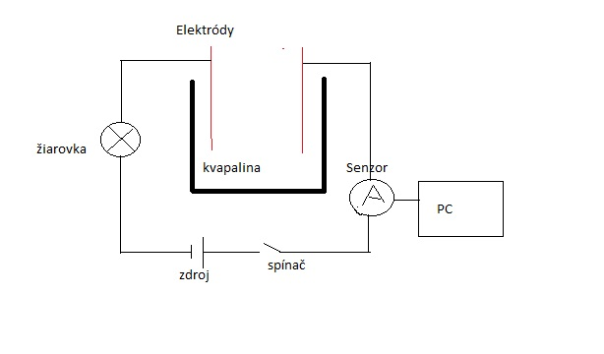**Schéma:**

**Postup:**

1. Pomôcky zapojíme podľa schémy. Po zapojení všetkých pomôcok a spustení

príslušného počítačového programu (spustíme štart merania), môžeme začať s meraním.

1. Po 15 sekundách nasypeme do vody soľ. Pozorujeme ako sa mení elektrický prúd pri rozpúšťaní soli.
2. Vyhodnotíme záver.

**Úlohy:**

1. Ako bude sa bude meniť graf s rôznym množstvom soli? (1 lyžička, 2 lyžičky, 3 lyžičky)
2. Bude prechádzať kvapalinou elektrický prúd aj keď rozpustíme soľ do kúpeľa? (morskú soľ...)
3. Čo sa bude diať, ak rozpustíme cukor?